Министерство науки и высшего образования Российской Федерации
ФЕДЕРАЛЬНОЕ ГОСУДАРСТВЕННОЕ АВТОНОМНОЕ ОБРАЗОВАТЕЛЬНОЕ УЧРЕЖДЕНИЕ ВЫСШЕГО ОБРАЗОВАНИЯ
«НАЦИОНАЛЬНЫЙ ИССЛЕДОВАТЕЛЬСКИЙ УНИВЕРСИТЕТ ИТМО»
(Университет ИТМО)
Факультет: Прикладной информатики
Образовательная программа: Автоматизация разработки и управление информационными системами
Направление подготовки (специальность): 11.03.02 Инфокоммуникационные технологии и системы связи
ОТЧЕТ ПО ПРАКТИЧЕСКОЙ РАБОТЕ
По дисциплине «Основы программирования»
Тема: «Алгоритмы, коллекции и функции»
Выполнил: студент гр. K3121, ИСУ 561234 Бородин Р. Э.
Проверил: _________________________________________
Дата: «____» __________________ 2026 г.

ЦЕЛЬ РАБОТЫ
Научиться переводить условие задачи в алгоритм, выбирать подходящую структуру данных и разделять программу на небольшие функции с понятными контрактами.
ХОД РАБОТЫ
1 Задание 1
Листинг 1 — Реализация задания 1 (task_1.py)
import sys

result = int(input("Введите результат студента: "))
if not(0 <= result <= 100):
print("Недопустимый диапазон результатов")
sys.exit(0)

work_type = input("Введите тип работы студента: ").strip().lower()

absences = int(input("Введите количество пропусков студента: "))
if not(0 <= absences <= 5):
print("Недопустимый диапазон пропусков")
sys.exit(0)

level_table = ["Недостаточный", "Удовлетворительный", "Хороший", "Отличный"]
level_num = 0
type_translate = ""

def get_student_level(score: int, absences: int) -> str:
if 90 <= score <= 100:
lvl = 3
elif 75 <= score <= 89:
lvl = 2
elif 60 <= score <= 74:
lvl = 1
else:
lvl = 0

if absences > 3:
lvl = max(0, lvl - 1)

return level_table[lvl]

match work_type:
case "exam":
type_translate = "Экзаменационная работа"
case "project":
type_translate = "Проектная работа"
case "practice":
type_translate = "Практическая работа"
case _:
type_translate = "Неизвестный тип работы"

level_name = get_student_level(result, absences)

print("====================")
print("Статистика студента")
print("====================")
print(f"Результат: {result}")
print(f"Тип работы: {type_translate}")
print(f"Пропуски: {absences}")
print(f"Оценка уровня: {level_name}")

# Практическое расширение
students_batch = [
(100, "exam", 0),
(90, "project", 1),
(89, "practice", 2),
(75, "exam", 4),
(74, "project", 1),
(60, "practice", 5),
(59, "exam", 0),
(0, "project", 2),
(95, "practice", 4),
(68, "exam", 1),
]

level_counts = {lvl: 0 for lvl in level_table}

print("====================")
print("Список студентов")
print("====================")
for s_score, s_type, s_abs in students_batch:
lvl = get_student_level(s_score, s_abs)
level_counts[lvl] += 1
print(
f"Результат: {s_score}, Тип: {s_type}, Пропуски: {s_abs} -> Уровень: {lvl}"
)
print("\nИтоговая сводка:", level_counts)

В процессе тестирования логики определения уровня студента и проверки корректности граничных условий результаты сведены и приведены в таблице 1.
Таблица 1 — Результаты тестирования условий задания 1
№ | Балл | Тип | Пропуски | Ожидаемый результат | Фактический результат
1 | 0 | project | 2 | Недостаточный | Недостаточный
2 | 59 | exam | 0 | Недостаточный | Недостаточный
3 | 60 | practice | 5 | Недостаточный (снижение с Удовл.) | Недостаточный
4 | 74 | project | 1 | Удовлетворительный | Удовлетворительный
5 | 75 | exam | 4 | Удовлетворительный (снижение с Хор.) | Удовлетворительный
6 | 89 | practice | 2 | Хороший | Хороший
7 | 90 | project | 1 | Отличный | Отличный
8 | 100 | exam | 0 | Отличный | Отличный
9 | 95 | practice | 4 | Хороший (снижение с Отл.) | Хороший
10 | -5 / 105 | exam | 0 | Ошибка диапазона | Недопустимый диапазон результатов

Порядок проверки условий:
Сначала проверяются диапазоны 0 <= result <= 100 и 0 <= absenses <= 5, при неверном вводе программа завершается. После проверки диапазонов определяется уровень студента и корректируется по пропускам.
Все ветви достижимы, недостижимых ветвей нет.
Пример выполнения скрипта и вывода результатов работы представлен на рисунке 1.
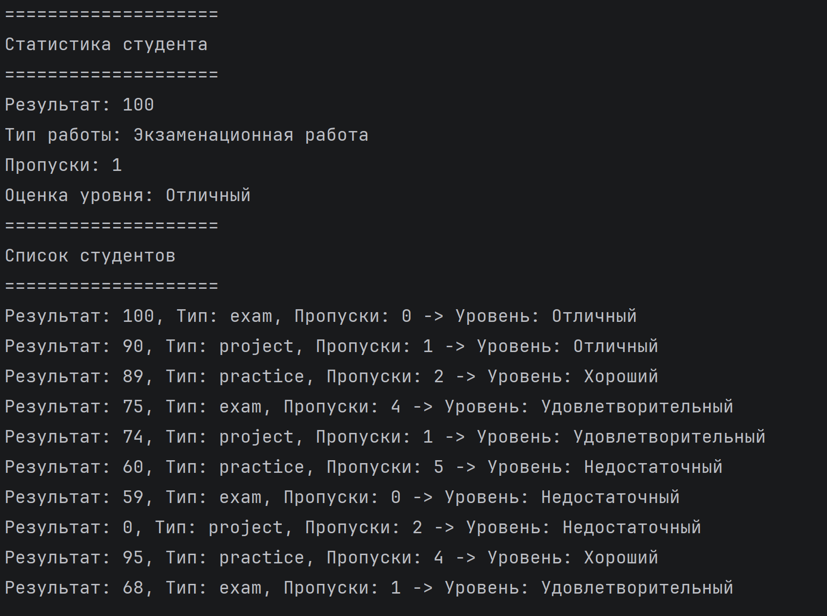Рисунок 1 — Результат выполнения программы задания 1
2 Задание 2
Листинг 2 — Реализация задания 2 (task_2.py)
import random

measurements = [12, 15, 11, 18, 18, 9, 21, 15, 7, 18]

summ = 0
maximum = 0
minimum = float("inf")
evens = 0

for i in measurements:
summ += i
if i < minimum:
minimum = i
if i > maximum:
maximum = i
if i % 2 == 0:
evens += 1
print(f"Сумма: {summ}")

print(f"Сумма: {summ}")
print(f"Минимум: {minimum}")
print(f"Максимум: {maximum}")
print(f"Количество четных: {evens}")

mid = summ / len(measurements)
count_gt_mid = 0

for x in measurements:
if x > mid:
count_gt_mid += 1

print(f"Количество больше среднего ({mid:.2f}): {count_gt_mid}")

user_input = int(input("Введите число - "))

def linear_search(arr: list, target: int) -> int:
for i in range(len(arr)):
if arr[i] == target:
return i
else:
return -1
print(linear_search(measurements, user_input))

arr1 = list(range(10))
arr2 = list(range(100))
arr3 = list(range(1000))

def selection_sort(arr: list) -> int:
n = len(arr)
count = 0
for i in range(n - 1):
m = i
for j in range(i + 1, n):
if arr[j] < arr[m]:
m = j
count += 1
arr[i], arr[m] = arr[m], arr[i]
return count

def binary_search(arr: list, target: int) -> int:
l, r = 0, len(arr) - 1
count = 0
while l <= r:
mid = (l + r) // 2
if arr[mid] == target:
return count
count += 1
if arr[mid] < target:
l = mid + 1
else:
r = mid - 1
count += 1
return count

print("Selection sort")
for i in [arr1, arr2, arr3]:
print(f"Длина - {len(i)}, Кол-во сравнений - {selection_sort(i)}")
print("Binary search")
for i in [arr1, arr2, arr3]:
print(f"Длина - {len(i)}, Кол-во сравнений - {binary_search(i, random.randint(0, len(i)))}")

# Проверка простоты положительного целого числа (до sqrt(n))
def is_prime(n: int) -> bool:
if n <= 1:
return False
d = 2
while d * d <= n:
if n % d == 0:
return False
d += 1
return True

print("Проверка на простоту:")
for num in [2, 7, 15, 18, 29]:
print(f"{num}: {is_prime(num)}")

# Линейный поиск со счетчиком сравнений
def linear_search_count(arr: list, target: int) -> int:
count = 0
for x in arr:
count += 1
if x == target:
return count
return count

# Сравнительная таблица линейного и бинарного поиска
print("\nСравнение числа сравнений (Linear vs Binary):")
print("Длина | Искомое | Linear | Binary")
for arr in [list(range(10)), list(range(100)), list(range(1000))]:
target = random.choice(arr)
lin_cnt = linear_search_count(arr, target)
bin_cnt = binary_search(arr, target)
print(f"{len(arr)} | {target} | {lin_cnt} | {bin_cnt}")

Результаты замеров числа сравнений для различных длин входного массива приведены в таблице 2.
Таблица 2 — Сравнение числа операций алгоритмов
Длина списка (n) | Искомое число (target) | Линейный поиск (Linear) | Бинарный поиск (Binary) | Сортировка выбором (Selection sort)
10 | 6 | 7 | 4 | 45
100 | 42 | 43 | 10 | 4950
1000 | 587 | 588 | 18 | 499500

Сводные характеристики исследованных алгоритмов по временной сложности и используемой памяти представлены в таблице 3.
Таблица 3 — Анализ вычислительной сложности базовых алгоритмов
Алгоритм | Временная сложность | Доп. память | От чего зависит число операций
Сумма, min, max, четные, > среднего | O(n) | O(1) | От количества элементов в списке n
Линейный поиск (linear_search) | O(n) | O(1) | От длины списка n и позиции искомого элемента
Проверка на простоту (is_prime) | O(sqrt(n)) | O(1) | От величины проверяемого числа n
Сортировка выбором (selection_sort) | O(n^2) | O(1) | От длины списка n (всегда n*(n-1)/2 сравнений)
Бинарный поиск (binary_search) | O(log n) | O(1) | От длины отсортированного списка n

Корректность ограничения делителей корнем от n:
Делители идут парами a * b = n, если бы оба множителя были больше чем sqrt(n), то их произведения стали бы больше чем n, значит хотя бы 1 из пары должен быть меньше или равен sqrt(n), если до корня делителей нет, то дальше их искать нет смысла, число простое.
Псевдокод сортировки выбором:
Листинг 3 — Псевдокод алгоритма сортировки выбором
АЛГОРИТМ selection_sort(A):
ВХОД: список элементов A длины n
ВЫХОД: отсортированный список A (in-place), количество сравнений count

count = 0
ДЛЯ i ОТ 0 ДО n - 2:
min_idx = i
ДЛЯ j ОТ i + 1 ДО n - 1:
ЕСЛИ A[j] < A[min_idx]:
min_idx = j
count = count + 1

ОБМЕНЯТЬ A[i] И A[min_idx]

ВЕРНУТЬ count

Псевдокод бинарного поиска:
Листинг 4 — Псевдокод алгоритма бинарного поиска
АЛГОРИТМ binary_search(A, target):
ВХОД: отсортированный список A длины n, искомый элемент target
ВЫХОД: количество выполненных сравнений count

left = 0
right = n - 1
count = 0

ПОКА left <= right:
mid = (left + right) // 2

count = count + 1
ЕСЛИ A[mid] == target:
ВЕРНУТЬ count

count = count + 1
ЕСЛИ A[mid] < target:
left = mid + 1
ИНАЧЕ:
right = mid - 1

ВЕРНУТЬ count

Результаты выполнения программы для задания 2 приведены на рисунке 2.
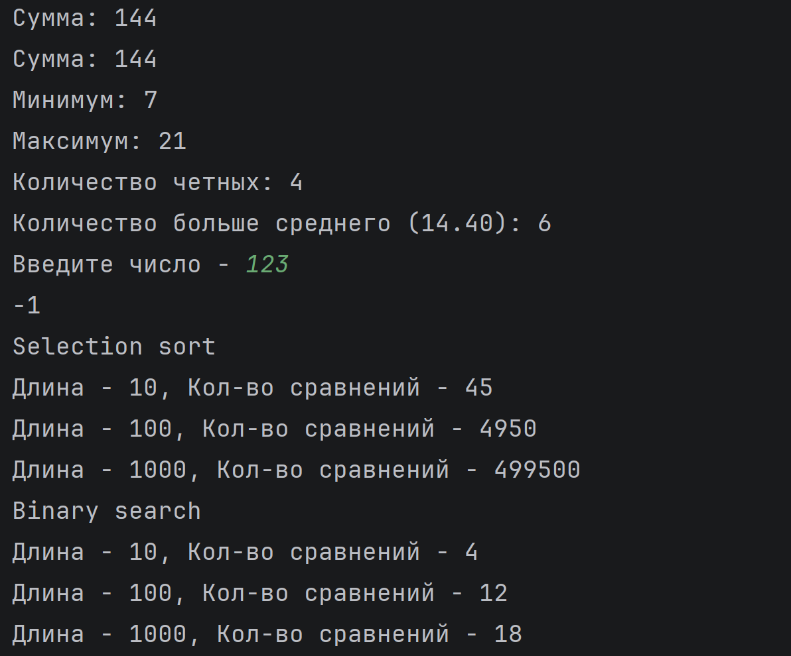 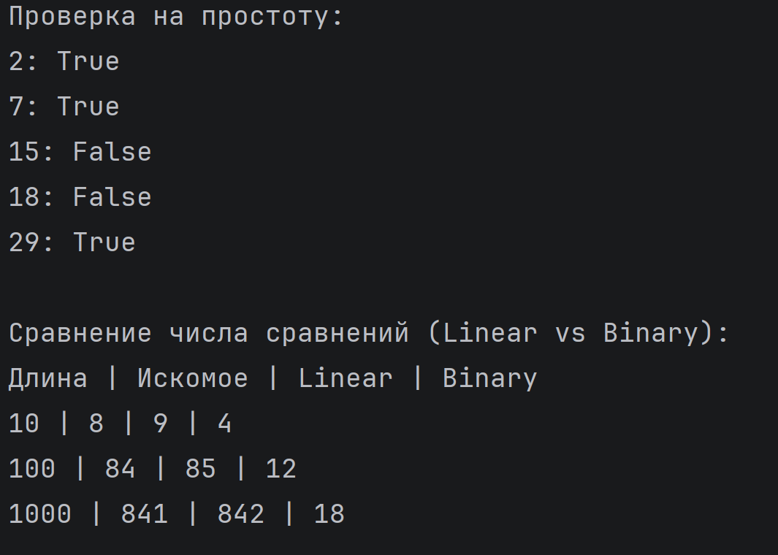Рисунок 2 — Результат выполнения программы задания 2
3 Задание 3
Листинг 5 — Реализация задания 3 (task_3.py)
submissions = [
("anna", "lab_01", 5),
("boris", "lab_01", 4),
("anna", "lab_02", 5),
("daria", "lab_01", 3),
("boris", "lab_02", 5),
("anna", "lab_01", 4),
]

all_students = set()
all_labs = set()
for i in submissions:
all_students.add(i[0])
all_labs.add(i[1])
print(all_students)
print(all_labs)

students_try = {}
for i in submissions:
if i[0] not in students_try:
students_try[i[0]] = []
students_try[i[0]].append((i[1], i[2]))
print(students_try)

labs_try = {}
for i in submissions:
key = (i[0], i[1])
if key not in labs_try or i[2] > labs_try[key]:
labs_try[key] = i[2]
print(labs_try)

count_try = {}
for i in submissions:
key = (i[0], i[1])
if key not in count_try:
count_try[key] = 1
else:
count_try[key] += 1
print(count_try)

lab1 = {name for name, lab, grade in submissions if lab == 'lab_01'}
lab2 = {name for name, lab, grade in submissions if lab == 'lab_02'}
both_labs = lab1 & lab2
print(both_labs)

# Добавление новой записи без полного перестроения
new_sub = ("daria", "lab_02", 5)
submissions.append(new_sub)
all_students.add(new_sub[0])
all_labs.add(new_sub[1])
if new_sub[0] not in students_try:
students_try[new_sub[0]] = []
students_try[new_sub[0]].append((new_sub[1], new_sub[2]))
key = (new_sub[0], new_sub[1])
if key not in labs_try or new_sub[2] > labs_try[key]:
labs_try[key] = new_sub[2]
if key not in count_try:
count_try[key] = 1
else:
count_try[key] += 1

# Текстовые запросы
def handle_query(query: str):
parts = query.split()
if not parts:
return
match parts[0]:
case "student" if len(parts) >= 2:
print(students_try.get(parts[1], "не найден"))
case "best" if len(parts) >= 3:
print(labs_try.get((parts[1], parts[2]), "не найден"))
case "attempts" if len(parts) >= 3:
print(count_try.get((parts[1], parts[2]), 0))
case "completed" if len(parts) >= 2:
print([s for (s, l) in labs_try if l == parts[1]])
case _:
print("неизвестная команда или недостаточно параметров")

print("\nТекстовые запросы:")
for q in ["student anna", "best anna lab_01", "attempts boris lab_02", "completed lab_01"]:
print(f"{q}:", end=" ")
handle_query(q)

1. Множество реализовано на основе хеш таблицы, поэтому она автоматически исключает дубликаты при добавлении.
2. Кортеж является неизменяемым типом. Если все его объекты неизменяемы то его можно хешировать, хеш не меняется со временем.
3. Список изменяем, при изменении содержимого изменился бы и хеш.
4. Чтобы найти элемент в списке надо его перебирать за O(n) по времени, а словарь вычисляет хеш кортежа и обращается к значению напрямую за O(1)
Сравнительная характеристика коллекций, примененных в коде, представлена в таблице 4.
Таблица 4 — Анализ характеристик структур данных
Коллекция | Где используется в task_3.py | Добавление элемента | Поиск элемента / по ключу
Список (list) | submissions, списки попыток внутри students_try | O(1) (append) | O(n)
Множество (set) | all_students, all_labs, lab1, lab2 | O(1) (add) | O(1) (in)
Словарь (dict) | students_try, labs_try, count_try | O(1) | O(1) (in / get)
Кортеж (tuple) | Записи в submissions, составной ключ (student, lab) | Неизменяемый | O(n) (при поиске внутри кортежа)

Демонстрация работы скрипта обработки структуры данных показана на рисунке 3.
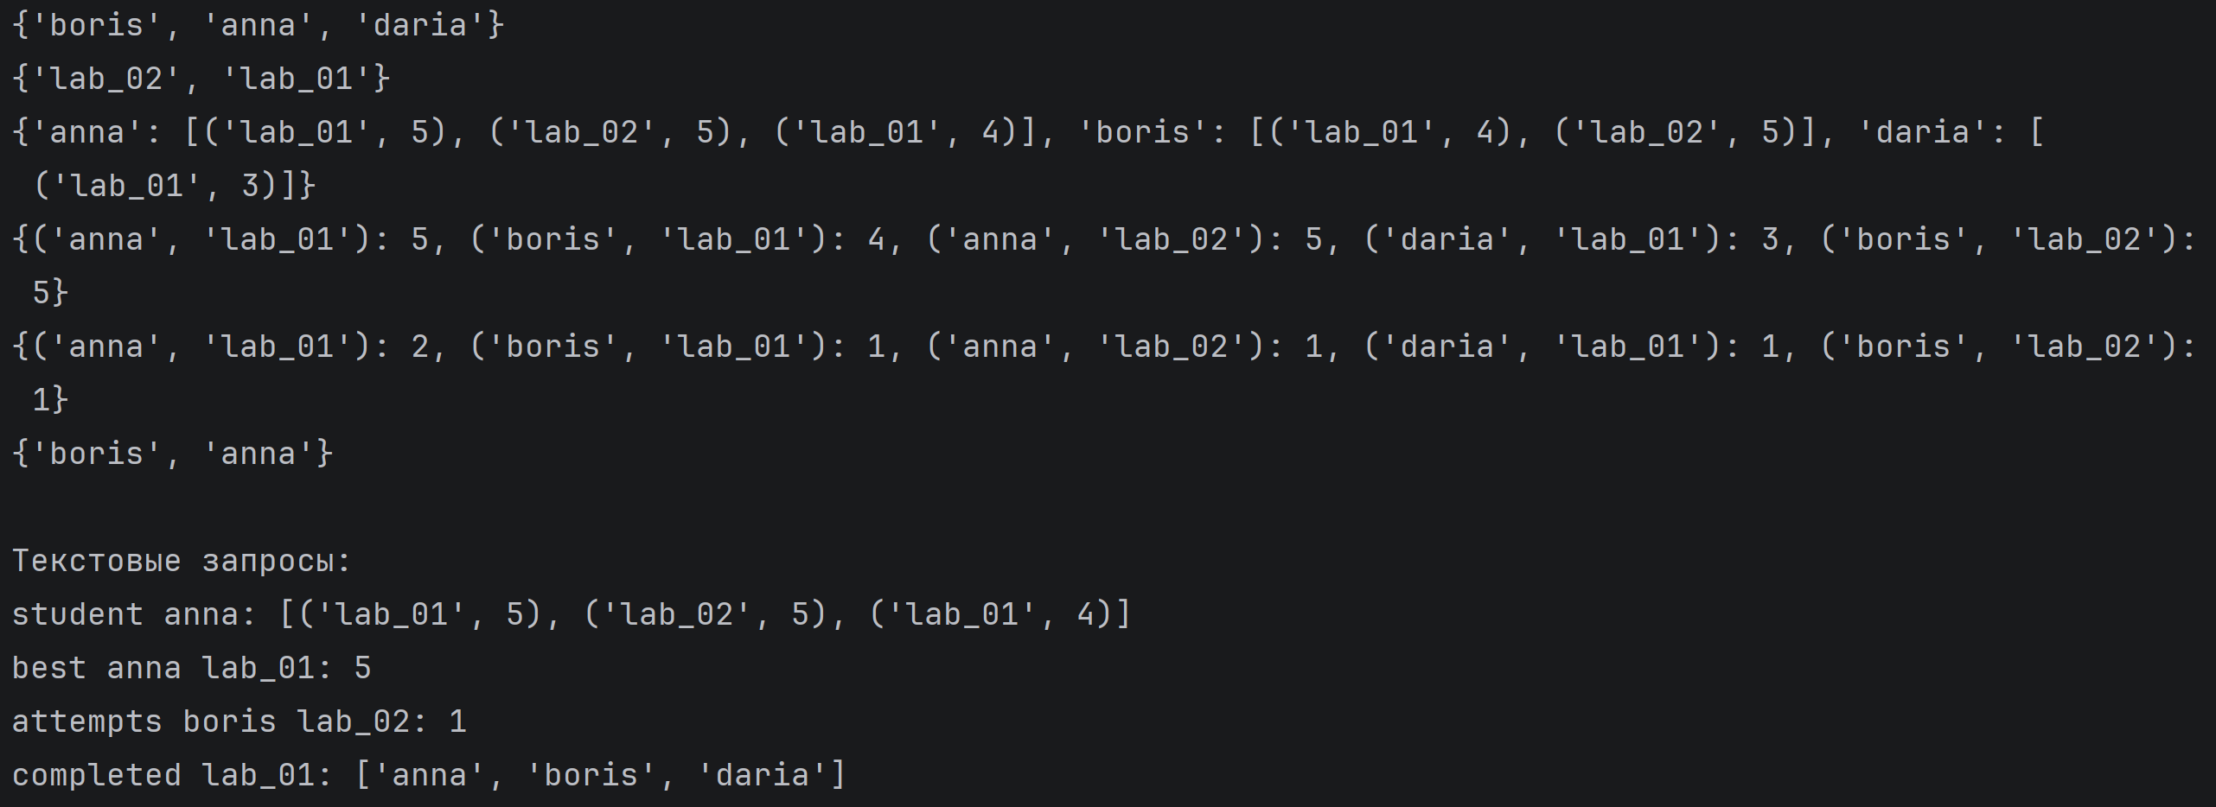Рисунок 3 — Результат выполнения программы задания 3
4 Задание 4
Листинг 6 — Реализация задания 4 (task_4.py)
def arithmetic_mean(values: list[float]) -> float:
"""Возвращает среднее арифметическое непустого списка."""
if not values:
return 0.0
return sum(values) / len(values)

def normalize_name(name: str) -> str:
"""Удаляет лишние пробелы и приводит каждую часть имени к нужному регистру."""
if not name:
return ""
return " ".join(part.capitalize() for part in name.split())

def build_report(
student: str,
results: list[int],
*,
precision: int = 2,
prefix: str = "Результат",
) -> str:
"""Формирует строковый отчет о результатах студента."""
if not results:
return f"{prefix}: {normalize_name(student)} — нет данных"
avg = arithmetic_mean(results)
return f"{prefix}: {normalize_name(student)}, средний: {avg:.{precision}f}, оценки: {results}"

def collect_tags(*tags: str, lowercase: bool = True) -> tuple[str, ...]:
"""Возвращает очищенные теги без пустых значений и повторов."""
seen = set()
cleaned = []
for tag in tags:
t = tag.strip().lower() if lowercase else tag.strip()
if t and t not in seen:
seen.add(t)
cleaned.append(t)
return tuple(cleaned)

# 1. Проверки assert
assert arithmetic_mean([1, 2, 3]) == 2.0
assert arithmetic_mean([]) == 0.0
assert arithmetic_mean([5]) == 5.0

assert normalize_name(" вася васянов ") == "Вася Васянов"
assert normalize_name("ВАСЯ") == "Вася"
assert normalize_name("") == ""

assert "нет данных" in build_report("борис", [])
assert "5.0" in build_report("анна", [5, 5], precision=1)
assert "Результат" in build_report("иван", [4, 5])

assert collect_tags("Python", " python ", "Lab") == ("python", "lab")
assert collect_tags("AI", "ai", lowercase=False) == ("AI", "ai")
assert collect_tags() == ()

# 2. Вызовы и распаковка * и **
args_list = ["Python", "Git", "python"]
print("Распаковка *:", collect_tags(*args_list))

params = {"precision": 3, "prefix": "Отчет"}
print("Распаковка **:", build_report("сергей смирнов", [4, 5, 5], **params))

# 3. LEGB и nonlocal
course = "Основы (Global)"
def outer():
course = "Python (Enclosing)"
def inner():
nonlocal course
course = "Advanced (Enclosing изменен)"
print("Внутри inner:", course)
inner()
print("Внутри outer:", course)
outer()
print("Глобальная:", course)

# 4. Ошибка изменяемого значения по умолчанию
def add_result(value, results=None):
if results is None:
results = []
results.append(value)
return results

print("add_result(1):", add_result(1))
print("add_result(2):", add_result(2))

# 5. Практическое расширение
def apply_to_results(operation, values):
return [operation(x) for x in values]

def make_threshold_checker(threshold):
def check(score):
return score >= threshold
return check

print("apply_to_results:", apply_to_results(lambda x: x + 1, [3, 4, 5]))
check_pass = make_threshold_checker(60)
check_honors = make_threshold_checker(90)
print("75 сдал (>=60):", check_pass(75))
print("75 отлично (>=90):", check_honors(75))

Сопоставление уровней областей видимости и сущностей в коде программы приведено в таблице 5.
Таблица 5 — Анализ областей видимости LEGB в task_4.py
Область видимости | Обозначение | Имена в этой области (task_4.py) | Что происходит при выполнении
Локальная | L (Local) | Функция inner(): nonlocal course | Имя course связывается с переменной из области E и меняет её на "Advanced (Enclosing изменен)"
Объемлющая | E (Enclosing) | Функция outer(): course, inner | Изначально course = "Python (Enclosing)", перезаписывается вызовом inner()
Глобальная | G (Global) | Модуль task_4.py: course, outer, arithmetic_mean и др. | course = "Основы (Global)" — остается неизменной
Встроенная | B (Built-in) | print, sum, len, set, tuple | Имена находятся здесь, так как не переопределены в L, E и G

Иерархическая структура областей видимости LEGB отражена на рисунке 4.
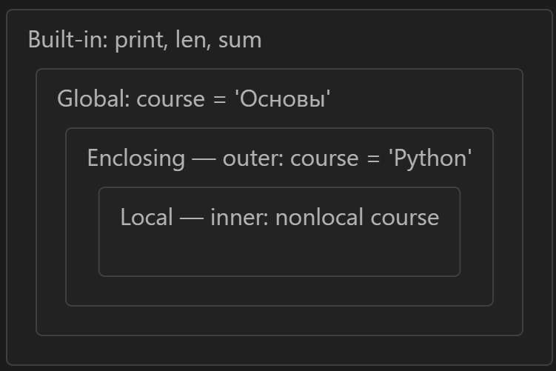
Рисунок 4 — Иерархическая схема областей видимости LEGB
Ошибка изменяемого значения по умолчанию
Значение results=[ ] создается 1 раз при определении функции в атрибуте __defaults__. При повторных вызовах функции этот список продолжает накапливать значения.
Fix:
Заменить results=[ ] на results=None, а новый список results=[ ] создается внутри функции при каждом вызове.
Замыкание:
Когда функция make_threshold_checker(threshold) создаёт внутри себя функцию проверки, значение threshold не удаляется из памяти, а «запоминается» внутри созданной функции (в атрибуте __closure__). Каждая новая функция помнит свой порог даже после того как внешняя функция закончила работу.
Результат выполнения программы задания 4 представлен на рисунке 5.
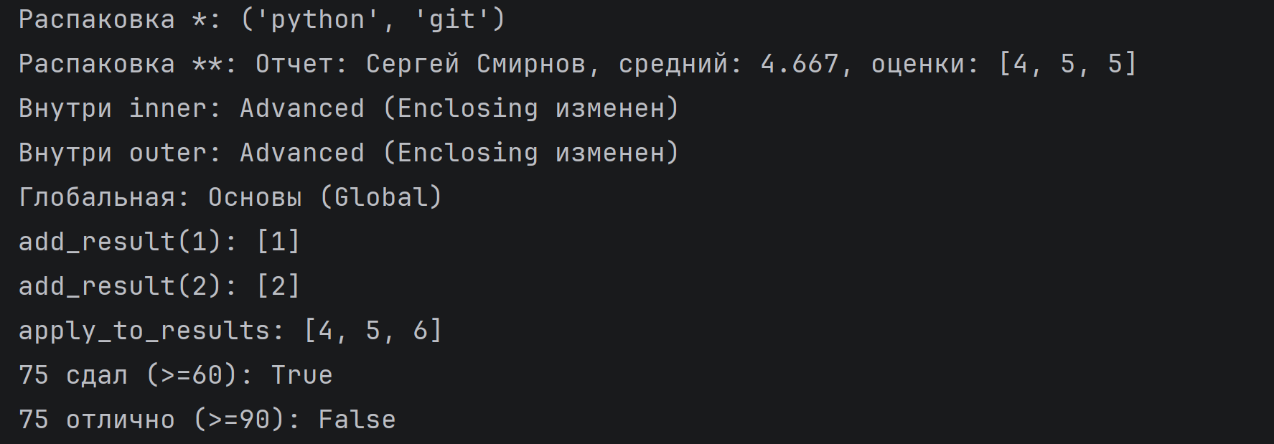Рисунок 5 — Результат выполнения программы задания 4
5 Задание 5
Листинг 7 — Реализация задания 5 (task_5.py)
students = {
"Анна": [78, 91, 84, 88],
"Борис": [60, 72, 68],
"Дарья": [95, 93, 97, 90],
"Илья": [55, 61],
}

def mean(values: list[int]) -> float:
if not values:
return 0.0
return sum(values) / len(values)

def minimum(values: list[int]) -> int:
if not values:
return None
minimum = float("inf")
for i in values:
if i < minimum:
minimum = i
return minimum

def maximum(values: list[int]) -> int:
if not values:
return None
maximum = float("-inf")
for i in values:
if i > maximum:
maximum = i
return maximum

def classify(score: float | None) -> str:
if score is None:
return "Нет данных"
if score >= 90:
return "Отличный"
elif score >= 75:
return "Хороший"
elif score >= 60:
return "Удовлетворительный"
else:
return "Недостаточный"

def student_summary(name: str, results: list[int]) -> dict:
if not results:
return {"name": name, "results": [], "mean": None, "min": None, "max": None, "category": "Нет данных"}
avg = mean(results)
return {"name": name, "results": results, "mean": avg, "min": minimum(results), "max": maximum(results), "category": classify(avg)}

def find_top_students(students: dict[str, list[int]]) -> list[str]:
best = -1.0
top = []
for name, res in students.items():
if not res:
continue
avg = mean(res)
if avg > best:
best = avg
top = [name]
elif avg == best:
top.append(name)
return top

def group_summary(students: dict[str, list[int]]) -> dict:
summaries = [student_summary(name, res) for name, res in students.items()]
all_scores = [s for res in students.values() for s in res]
categories = {"Отличный": 0, "Хороший": 0, "Удовлетворительный": 0, "Недостаточный": 0, "Нет данных": 0}
for s in summaries:
categories[s["category"]] = categories.get(s["category"], 0) + 1
ranking = sorted(summaries, key=lambda s: s["mean"] if s["mean"] is not None else -1, reverse=True)
return {
"count": len(students),
"mean": mean(all_scores),
"categories": categories,
"top": find_top_students(students),
"ranking": ranking,
"students": summaries,
}

def format_report(students_data: list, group_data: dict) -> str:
lines = ["=== СВОДКА ГРУППЫ ==="]
for s in students_data:
m = f"{s['mean']:.2f}" if s["mean"] is not None else "-"
lines.append(f"{s['name']:<8}: {s['results']} | ср: {m} | {s['category']}")
lines.append(f"\nВсего студентов: {group_data['count']}, Общий средний балл: {group_data['mean']:.2f}")
lines.append(f"Лидер(ы): {', '.join(group_data['top']) or 'нет'}")
lines.append(f"Категории: {group_data['categories']}")
lines.append("Рейтинг: " + ", ".join(f"{s['name']} ({s['mean']:.2f})" for s in group_data['ranking'] if s['mean']))
return "\n".join(lines)

# Запуск на основных данных
res = group_summary(students)
print(format_report(res["students"], res))

# 6 тестовых сценариев
print("\n--- 6 Сценариев ---")
scenarios = [
("1. Обычный", students),
("2. Один студент", {"Ольга": [85, 90]}),
("3. Несколько лидеров", {"Алексей": [90], "Мария": [90], "Иван": [70]}),
("4. Пустая группа", {}),
("5. Без результатов", {"Анна": [80], "Олег": []}),
("6. Границы", {"59": [59], "60": [60], "75": [75], "90": [90]}),
]
for title, data in scenarios:
r = group_summary(data)
print(f"{title:<20} -> Студентов: {r['count']}, Лидер: {r['top']}, Ср. балл: {r['mean']:.2f}")

Описание сигнатур и поведения декомпозированных чистых функций представлено в таблице 6.
Таблица 6 — Спецификация декомпозированных функций
Функция | Вход | Выход | Особый случай
mean | Список чисел | float (среднее) | Пустой список -> 0.0
minimum | Список чисел | int или None | Пустой список -> None
maximum | Список чисел | int или None | Пустой список -> None
classify | Число или None | str (категория) | При None -> "Нет данных"
student_summary | Имя и список оценок | dict (сводка) | Пустой список -> метрики None
find_top_students | Словарь студентов | list (имена лидеров) | Пустые списки пропускаются
group_summary | Словарь студентов | dict (общая сводка) | Пустой словарь -> count: 0
format_report | Сводки студентов и группы | str (текст отчета) | Нет оценок -> "-", нет лидера -> "нет"

Декомпозиция и сложность:
Вычисления разделены на независимые функции. Построение сводки требует O(n) для подсчета суммы/статистики и O(K log K) для сортировки рейтинга. Итоговая сложность - O(n + K log K)
Результаты прогона тестовых сценариев приведены в таблице 7.
Таблица 7 — Тестирование различных сценариев расчета
№ | Сценарий | Студентов | Лидер (top) | Общий ср. балл
1 | Обычный набор | 4 | Дарья | 79.38
2 | Один студент | 1 | Ольга | 87.50
3 | Несколько лидеров | 3 | Алексей, Мария | 83.33
4 | Пустая группа | 0 | нет | 0.00
5 | Студент без оценок | 2 | Анна | 80.00
6 | Граничные значения | 4 | 90 | 71.00

Вывод консоли при запуске скрипта и прогоне тестовых наборов представлен на рисунке 6.
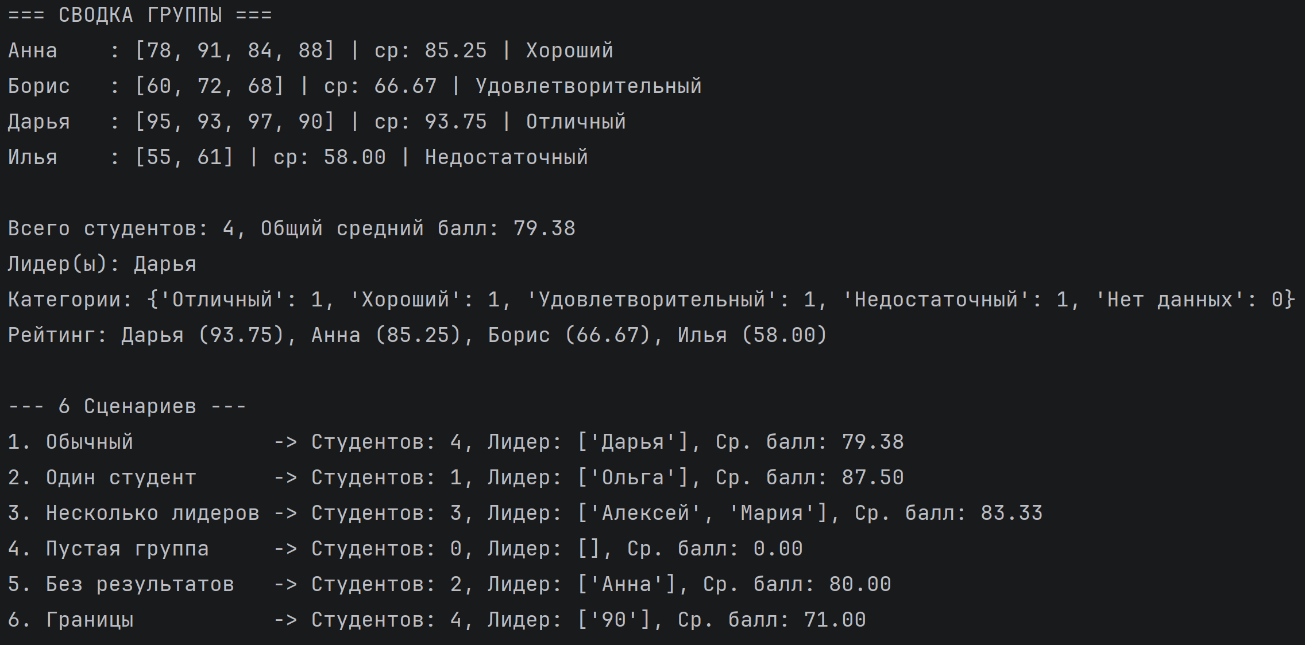
Рисунок 6 — Результат выполнения программы задания 5
ВЫВОД
Декомпозиция задачи на небольшие чистые функции позволила изолировать логику обработки данных от их отображения. Упростила тестирование условий, исключила дублирование кода.

